個人網站結構：
根目錄
music
資料夾
存放音樂檔
treepict
資料夾
存放樹狀圖檔
檔案
檔案
檔案
index.htmmain.htm
……

images
資料夾
存放圖檔
檔案

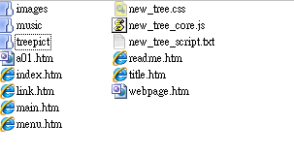
個人網站的資料夾與檔案

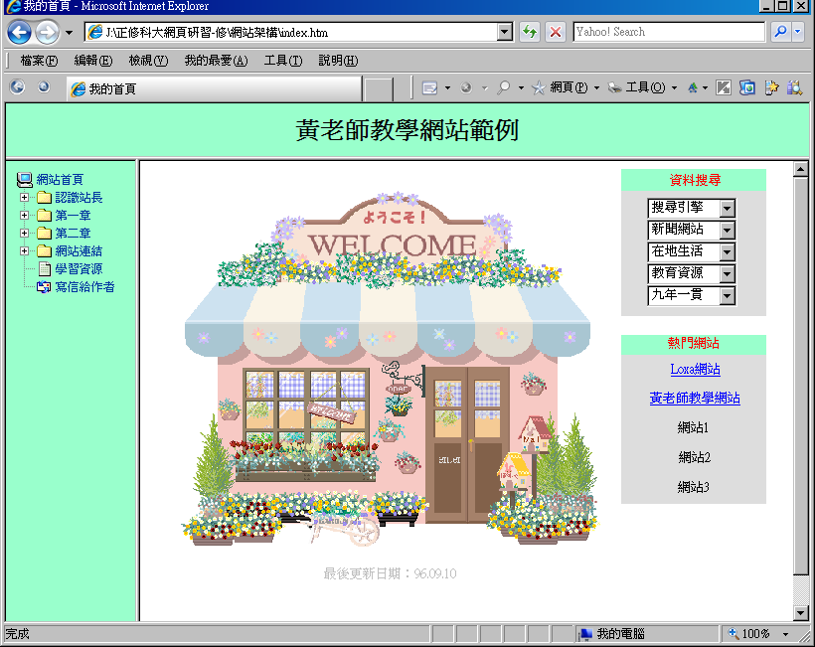
網站首頁
檔名：index.htm
上方網頁檔名：title.htm
個人網站畫面：

左邊網頁
檔名：menu.htm

右邊網頁
檔名：main.htm

首頁index.htm由menu.htm、title.htm、main.htm三個網頁組合而成
左邊網頁  檔名：menu.htm | 上方網頁  檔名：title.htm | 右邊網頁  檔名：main.htm
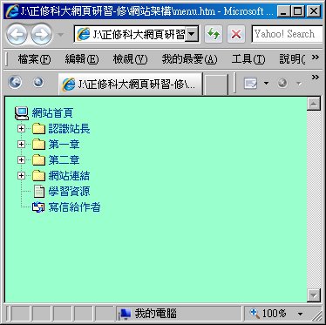 | 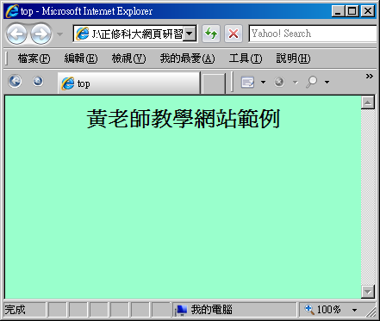 | 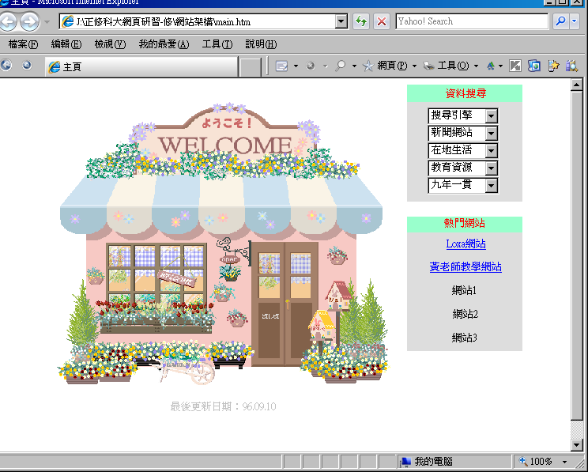

框架頁結構：
框架頁名稱：title
框架頁名稱：main
框架頁名稱：menu
首頁index.htn
由此三個框架構成

網頁製作注意事項：
- 網站所使用的網頁、圖片、聲音、影片及相關檔案，務必先集中在網站架構的資料夾內。各檔案可分門別類放在子資料夾，切勿任意放置，以免上傳到網站時，產生路徑連結錯誤，無法開啟。
- 網站所使用的網頁、圖片、聲音、影片及相關檔案，請用英文或數字命名，切勿用中文檔名命名，確保網頁在任何伺服主機或個人電腦的瀏覽器皆可打開。
- 網頁修改過後，務必存檔，再上傳到網站主機，有使用到的圖片、背景、聲音或影片，記得也要上傳到網站主機。
- 網頁中的圖片，請使用gif、jpg、png等格式。
- 不要用花俏的動作，過度裝飾不重要的內容。

title.htm網頁的修改
title.htm網頁的標題、背景、插圖、動畫、音樂修改
文字標題  (我的網站) | 在設計模式下修改  直接選取文字修改
背景顏色 | 在設計模式下修改  按滑鼠右鍵→網頁內容→設定格式→色彩→背景→其他色彩
背景圖檔 | 在設計模式下修改  按滑鼠右鍵→網頁內容→設定格式→背景→勾背景圖片→瀏覽 您的背景圖檔，找尋放在images資料夾中的圖檔(例images/bd01.gif)
插圖 | 在設計模式下修改  滑鼠點選欲插入的位置→選取功能表的 插入→圖片→從檔案→自己存放的圖片檔。 例：images/g01.gif
SWF動畫 | 在設計模式下修改  滑鼠點選欲插入的位置→選取功能表的 插入→圖片→Flash格式的影片→自己存放的swf動畫檔。例：a01.swf
背景音樂 | 法一：在設計模式下修改(使用midi音樂)  按滑鼠右鍵→ 網頁內容 → 一般 → 背景聲音 → 瀏覽 您的音樂檔  找尋放在music資料夾中的圖檔(例music/m1.midi)  音樂播放次數可在 迴圈數設為 ☑，則為無限次數 播放，  若設為1則播放1次即停止  法二：在程式碼模式下修改(使用mp3、wma、midi…音樂)  加入下列語法  <EMBED SRC="音樂檔.mp3" width="42" height="27" autostart="0" LOOP="TRUE">  </EMBED>  音樂播放器的寬度、高度 width="42" height="27"  autostart="0" 點選播放鈕，才可播放，若改為true會自動開始播放；  加入指令 HIDDEN="TRUE" 可隱藏播放器  LOOP="TRUE" 播放次數，TRUE代表無限次，1代表播放一次，2代表兩次，以此類推。

main.htm網頁修改
在設計模式修改：
插圖更換 |  | 1.滑鼠先點選 房子圖檔  2.選取功能表的 插入→圖片→從檔案→選擇網站架構中images內的圖檔
超連結 |  | 例如：建立 YAHOO奇摩 超連結  - 將網頁中的 網站1更名為 YAHOO奇摩  - 選取YAHOO奇摩 文字→ 按滑鼠右鍵 選擇 超連結  - 在 網址(E) : 輸入 http://tw.yahoo.com/  - 目標框架 選擇 開新視窗 → 確定 → 關閉
儲存格顏色修改 |  | - 點選要修改的儲存格 →按滑鼠右鍵→儲存格內容 →背景→色彩→其他色彩  - 選取一種顏色→ 確定→ 確定
在程式碼模式修改：
修改下拉式視窗 | 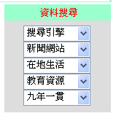  <option value="">搜尋引擎</option>  <option value="http://tw.yahoo.com/">雅虎奇摩站</option>  <option value="http://www.google.com/">Google中文</option>  <option value="http://www.openfind.com.tw/">Openfind</option>  <option value="http://search.sina.com.tw/">新浪網</option>  <option value="http://www.yam.com.tw/">蕃薯藤</option>  <option value="http://www.pchome.com.tw/">Pchome</option>
 | <!--上面此段程式具有下拉式視窗功能，只要更換"超連結路徑"及"顯示網站名稱"即可-->

網站左邊樹狀選單目錄增修
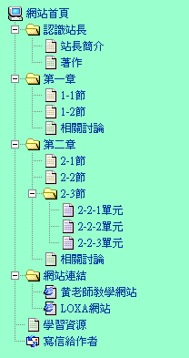
開啟new_tree_script.txt
修改顯示的連結名稱

(請使用 附屬應用程式的記事本修改)
網站首頁,root,main.htm,main
修改連結的檔案名稱
├認識站長,folder,,
│├站長簡介,item,a01.htm,main
│└著作,item2,link.htm,main
├第一章,folder,,
│├1-1節,item,link.htm,main
可重新修改成自己的選單目錄
│├1-2節,item,link.htm,main
│└相關討論,item2,link.htm,main
├第二章,folder,,
│├2-1節,item,link.htm,main
設定開啟網頁的目標框架名稱
│├2-2節,item,link.htm,main
│├2-3節,folder,,
││├2-2-1單元,item3,link.htm,main
││├2-2-2單元,item3,link.htm,main
││└2-2-3單元,item3,link.htm,main
│└相關討論,item2,link.htm,main
├網站連結,folder,,
│├黃老師教學網站,url,http://www.lchs.ks.edu.tw/~hnh/,_blank
│├LOXA網站,url,http://www.loxa.com.tw/,_blank
├學習資源,item2,webpage.htm,main
└寫信給作者,mail2,mailto:test@yahoo.com.tw,_blank
修改欲連結的網址

修改欲連結的Email

格式：
[ 名稱 ( 根目錄、子目錄、文件 ) ], [ 圖示 ], [ 超連結 ], [ 目標框架 ]

站長簡介,item,a01.htm,main

目標框架：
連結到右邊視窗
( main：瀏覽器會使用右邊框架來顯示超連結所設定的網頁)
另外開啟新視窗，保留舊的
( _blank：瀏覽器會開啟另一個新的瀏覽器視窗來顯示超連結所設定的網頁。)
開新視窗而把舊的覆蓋
( _top：瀏覽器會清除所有的頁框，然後使用整個瀏覽器來顯示超連結所設定的網頁)
連結到父框架
( _parent：瀏覽器會使用前一個畫面的頁框來顯示超連結所設定的網頁；如果沒有前一個畫面，則使用整頁顯示內容。)

樹狀結構的超連結注意事項：

顯示資料夾名稱但不超連結：目錄或文件若不設超連結請在欄位處留白，目標框架亦同。
◎例如： 認識站長,folder,,
超連結到自己網站
◎連結的檔案在根目錄中：直接輸入檔名(a01.htm)
◎連結的檔案在資料夾中：輸入資料夾/檔名(story/s1.htm)
超連結到別人的網站
◎連結別人網站首頁：輸入網址(http://www.lchs.ks.edu.tw/)
◎連結別人網站的其他網頁：輸入網址/資料夾/檔名(也就是檔案路徑) (http://www.lchs.ks.edu.tw/guide3/index.html)
超連結到Email：
- 輸入mailto：您的Email (mailto: test@yahoo.com.tw)

目錄選單的文字顏色及文字背景修改
開啟new_tree.css
修改文字的色碼
例：將#0034a0 改為 #993300

a {text-decoration:none}
.TreeLink {font:normal 12px 新細明體}
.Tree_Out {height:16px;padding:2 3 0 3;color:#0034a0;cursor:hand}
.Tree_Over{height:16px;padding:2 3 0 3;color:#336eea;background:#f4faff;cursor:hand}
.Tree_Down{height:16px;padding:2 3 0 3;color:#e0f0ff;background:#366ac0;cursor:default}

index.htm網頁語法分析
<html>

<head>
<meta HTTP-EQUIV="Content-Type" CONTENT="text/html; charset=big5">
<title>我的網站</title>
</head>

<frameset rows="60,*" framespacing="1">
<frame name="title" scrolling="no" noresize target="contents" src="title.htm">
<frameset cols="132,*">
<frame name="menu" target="main" src="menu.htm" scrolling="auto">
<frame name="main" src="main.htm" scrolling="auto" target="_self">
</frameset>
<noframes>
<body>

<p>此網頁使用框架，但是您的瀏覽器不支援框架。</p>

</body>
</noframes>
</frameset>

</html>
更改標題列名稱 | 切換到 程式碼模式  我的網站 修改成 (例如：志明的窩、志明的家或志明的教學網站……)
更改框架線粗細 | 在設計模式下  按滑鼠右鍵→框架內容→框架頁→(顯示框線 打勾)(框架間距調整為0~2)  若不顯示：則把(顯示框線)打勾取消即可
在瀏覽器中可調整大小 | 在設計模式下  按滑鼠右鍵→框架內容→在瀏覽器中可調整大小(打勾為可調整)
調整顯示捲動軸 | 在設計模式下  按滑鼠右鍵→框架內容→調整顯示捲動軸  ◎如果需要：視情況顯示捲動軸  ◎永遠不檢查：一定不會顯示捲動軸  ◎要檢查：一定會顯示捲動軸

補充說明
- menu.htm及index.htm網頁檔案，請在FrontePage2003 修改完畢後，直接由檔案總管，點選menu.htm及index.htm來測試網頁是否成功，不要用FrontePage2003 的預覽模式測試，會產生錯誤訊息的提示，可不用理它，關閉即可。
主要原因是
(一)menu.htm有匯入new_tree_core.js檔案，而new_tree_core.js檔是由JavaScript語言所構成。
(二)index.htm是由menu.htm、title.htm及main.htm 三個網頁檔案所構成，而menu.htm又會匯入new_tree_core.js檔案來執行。
所以才會造成用FrontePage2003 的預覽模式來測試menu.htm、index.htm網頁才會產生錯誤訊息提示。

- new_tree_script.txt檔案的修改，是屬於純文字檔，請用記事本開啟修改即可，不要用FrontePage2003或word修改，以免有錯。
- 當您點選連結選項時，在上方的資訊列出現『為了保護您的安全性，Internet explorer 已經限制這個檔案............』等訊息時，該如何解除設定，使以後不會再出現這個訊息呢？

1.如果您電腦的Windows XP作業系統，已經做了『SP2』的更新，可能就會出現這個問題。
2.設定修改方法如下：
請將滑鼠游標移到IE瀏覽器畫面上的﹝工具﹞選項，依下列步驟設定：
(1)請選 [ 工具 ] => [網際網路選項 ] => [ 進階 ] => 安全性=>
[ 允許主動式內容在我電腦上的檔案中執行 ] 中的方框☑ 要打勾 再按確定，就解決了。
(2)再去點選檔案，就會正常，不會出現上述訊息了。

樹狀目錄範例說明文件

程式說明
藉由簡單易懂的腳本文件檔案，直接轉換成樹狀目錄網頁，大幅簡化了製作上的繁雜手續。
最後修正日期：2007/09/05

包含檔案
# | 檔案名稱 | 檔案說明 | 備註
1 | new_tree.css | 樣式表 | 調整樹狀目錄圖文排版顯示。
2 | new_tree_core.js | 主程式 | 產生樹狀目錄並控制文件與資料夾開關。
3 | new_tree_script.txt | 腳本檔案 | 本範例左側目錄所使用的腳本檔案。
4 | < 圖片集 > | 圖片 | 執行本範例所需要的圖片檔案。

腳本規格
使用純文字格式檔案作為樹狀目錄腳本，不得包含任何註記符號 ( JavaScript ,VBScript )。
格式：
[ 名稱 ( 根目錄、子目錄、文件 ) ], [ 圖示 ], [ 超連結 ], [ 目標框架 ]
說明：
1.根目錄之後的名稱前方使用全形特殊符號：" (空白)" ,"│" ,"└" ,"├" 表示其階層位置。
2.圖示為不含副檔名之 GIF 圖檔名稱 ( 資料夾圖示則不含 "_on" 與 "_off" )。
3.目錄或文件若不設超連結請在欄位處留白，目標框架亦同。

範例腳本 ( example.txt ) | 輸出結果
根目錄,root,,  ├子目錄,folder,,  │├子文件1,item,,  │├次目錄1,folder,,  ││├次文件1-1,item2,,  ││└次文件1-2,url,,  │└次目錄2,folder,,  │ ├次文件2-1,item,,  │ └次文件2-2,item3,,  └文件,item2,, | 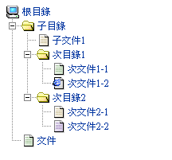

menu.htm語法範例
01 | <html>
02 | <head>
03 | <link rel=stylesheet type="text/css" href="new_tree.css"> ← 樣式表
04 | </head>
05 | <body>
06 | <script language="JavaScript" src="new_tree_core.js"></script> ← 主程式
07 | <script language="JavaScript">
08 | IconPath = "treepict/" | //圖片檔案前置路徑
09 | TreeFile = "treescript.txt" | //腳本檔案路徑與名稱
10 | TreeTop = 10 | //網頁上邊界 ＊
11 | TreeLeft = 10 | //網頁左邊界 ＊
12 | </script>
13 | </body>
14 | </html>
PS : 有標記 ＊ 表示該行設定為選擇性項目，若不需要可刪除。
注意事項
1. | 用以設定階層位置之全形特殊符號請務必保持相連 ( 不可夾雜半形空白或文字 )。
2. | 為保持整體結構之美觀，建議您不要更改樣式表內的字型大小與行距設定。
3. | 圖示檔案一率使用 16x16 GIF 格式檔案。

相容環境
Microsoft Internet Explorer 5.0 以上(含)版本的瀏覽器

